# **I Caribe, Celebrity Beyond**

**MT-60845** - Web: <https://viaje.mt/uxxfm>

**8 días y 7 noches**

Desde $15886 MXN | INTERIOR + 7632 IMP

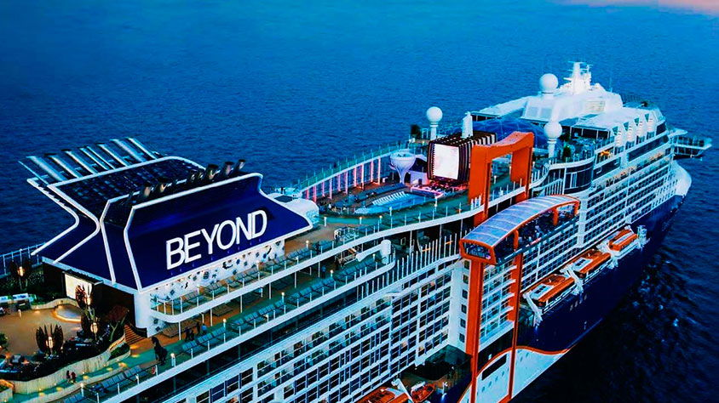

**Solo Crucero**

#### **I SALIDAS**

OCTUBRE 19, 2025.

#### **I PAISES**

Estados Unidos, Bahamas, México, Islas Caiman, Jamaica.

#### **I CIUDADES**

Miami, Isla Coco Cay, Cozumel, George Town, Falmouth.

#### **I ITINERARIO**

***\*\*\* CELEBRITY BEYOND \*\*\****

Uniéndose a Celebrity como el tercer barco de la serie Edge, el Celebrity Beyond cuenta con un diseño revolucionario para mejorar la experiencia de cada huésped en el mar. El nuevo Sunset Bar de dos pisos y un jardín en la azotea rediseñado lo acercan más que nunca a la orilla del agua. Los jóvenes viajeros pueden vivir una nueva aventura cada día con Camp at Sea, mientras que los adultos disfrutan de un momento de relajación en la Suite Termal SEA o en el Solarium solo para adultos. Tome un bocado rápido para comer en Eden Café, o disfrute de una excelente cena en el restaurante Cosmopolitan. Los huéspedes encontrarán muchas opciones gastronómicas a bordo para satisfacer todos los gustos.

**OCTUBRE 19            MIAMI – FLORIDA (EE. UU).**

El área metropolitana de Miami alberga una gran variedad de culturas, gastronomías y actividades. Los cruceros por la bahía de Biscayne permiten admirar la costa repleta de rascacielos y, en la deslumbrante Miami Beach, los bañistas se divierten con los vibrantes edificios art déco de fondo. El centro de la vida nocturna, South Beach, rebosa de actividad hasta las primeras horas de la mañana. Las avenidas arboladas de Coral Gables albergan lugares de interés como el Jardín Botánico Tropical Fairchild y la Piscina Venetian, una histórica piscina de 1923 alimentada por agua de manantial.

**OCTUBRE 20            ISLA COCO CAY – BAHAMAS.**

la apartada isla de CocoCay está ubicada entre los puertos de Freeport y Nassau. Perfect Day at CocoCay es una experiencia de día de playa repleta de emocionantes atracciones para toda la familia. Thrill Waterpark cuenta con una piscina de olas y Daredevil's Peak, el tobogán de agua más alto de Norteamérica con una impresionante altura de 135 pies. Relájese en la piscina infinita de Coco Beach Club y disfrute de una cocina de primer nivel, o dé un paseo en Up, Up and Away, un globo de helio atado que ofrece impresionantes vistas del Caribe desde 400 pies sobre la isla. Oasis Lagoon, la piscina de agua dulce más grande del Caribe, cuenta con un bar en la piscina y varias calas e islas para explorar. Disfrute de música en vivo y una bebida en Captain Jack's, o descubra Splashaway Bay con sus divertidos baldes para ducharse y cinco toboganes de agua.

**OCTUBRE 21            ALTAMAR.**

El Celebrity Beyond nos vuelve a traer un lugar impresionante: Eden. Despierta todos los sentidos con esta obra maestra de la arquitectura. Eden no es solo una ventana al mundo; de hecho, son tres ventanas al mundo. La envergadura de Eden te dejará con la boca abierta. Eden tiene más ventanas con vistas al exterior que cualquier otro lugar en el mar, y es el sitio perfecto para sentir una conexión con el mar y soñar con los lugares a los que nos puede transportar

**OCTUBRE 22            COZUMEL – MÉXICO.**

Justo frente a la costa de la península de Yucatán se encuentra Cozumel, un oasis tropical en el mar Caribe. La isla suele considerarse uno de los mejores lugares del mundo para practicar esnórquel y buceo debido a sus aguas claras y cálidas, su deslumbrante arrecife de coral y su abundante vida marina. El popular arrecife Palancar deleita a los buceadores con sus túneles y cuevas por los que se puede nadar, y los principiantes pueden encontrarse con anguilas y rayas en Paradise Reef.

**OCTUBRE 23            GEORGE TOWN - GRAN CAIMÁN**

Gran Caimán es la mayor de las Islas Caimán, un territorio británico de ultramar en el mar Caribe. Aunque la sobrepesca prácticamente eliminó la población nativa de tortugas en el siglo XVIII, hoy en día el Centro de Tortugas de las Islas Caimán en Gran Caimán enseña a los visitantes sobre los esfuerzos de conservación, así como también ofrece la oportunidad de ver algunas especies de reptiles de cerca. Los encuentros con la vida silvestre son populares y abundantes en esta isla; incluyen buceo con mantarrayas, nadar con delfines y espiar a los residentes de colores brillantes de la playa de Starfish Point, que tiene un nombre muy apropiado.

**OCTUBRE 24            FALMOUTH – JAMAICA.**

Muchos consideran que Falmouth es el Williamsburg colonial del Caribe. Pasee por el distrito histórico de Falmouth y explore una impresionante colección de arquitectura georgiana del siglo XIX. Visite el museo Greenwood Great House y se encontrará en pleno siglo XIX. Dé un paseo romántico por el río Martha Brae en una balsa de bambú de 30 pies. Busque gangas en Water Square, donde descubrirá el centro comercial e histórico Albert George. Y un viaje a Falmouth no estaría completo sin probar una de las más de 300 recetas diferentes de comida jamaiquina.

**OCTUBRE 25            ALTAMAR.**

Resort Deck es completamente distinto a cualquier otro espacio exterior, en el mar o en tierra. Ofrece infinitas formas de disfrutar del aire libre y sentir la conexión con el mar, incluido el Rooftop Garden, la piscina Solarium solo para adultos y la Main Pool, un espacio asimétrico rodeado por una terraza. Hemos conseguido que el mar sea siempre el centro de atención, incluso mientras te relajas en la piscina.

**OCTUBRE 26            MIAMI – FLORIDA (EE. UU).**

Desembarque a la hora indicada por la naviera.

**... Fin de nuestros servicios.**

#### **I TARIFAS**

|  |  |
| --- | --- |
| **PRECIOS POR PERSONA, SOLO CRUCERO, EN MXN** | |
| **Categoría** | **1er y 2do pasajero** |
| P1 – BALCÓN | $ 25,675.00 |
| O2 – EXTERIOR | $ 18,466.00 |
| I2 – INTERIOR | $ 15,886.00 |
| IMPUESTOS PORTUARIOS | $ 7,632.00 |
| PROPINAS (PRE-PAGO) | $ 2,436.00 |
| TARIFA SUJETA A DISPONIBILIDAD Y CAMBIOS SIN PREVIO AVISO | |

**CONSULTAR VIGENCIA DE TARIFASPrecios cotizados en PESOS MEXICANOSLos precios indicados en este sitio web, son de carácter informativo y deben ser confirmados para realizar su reservación ya que están sujetos a modificaciones sin previo aviso.**

#### **I HOTELES**

**Precios vigentes hasta el 19/10/2025**

#### **I EL VIAJE INCLUYE**

● 07 noches de crucero.

● Hospedaje en la categoría seleccionada de crucero.

● Alimentos tipo Bufete (desayuno, comida y cena) en restaurante principal.

● Paquete de bebidas clásico.

● Impuestos portuarios.

● Wifi básico.

● Acceso a las áreas públicas del barco (albercas, casino, canchas deportivas, tiendas, biblioteca, teatro, cine, disco y bares).

#### **I EL VIAJE NO INCLUYE**

● Excursiones.

● Restaurantes de especialidades.

● Propinas pre-pago.

● Gastos personales como llamadas telefónicas, lavandería, spa, etc.

● Ningún servicio no especificado como incluido.

**POLÍTICAS DE CONTRATACIÓN Y CANCELACIÓN**

<https://cdn.mtmedia25.com/contratos/contratoadhesion-astromundo-20241002.pdf>

**Precios indicados en MXN, pagaderos en Moneda Nacional al tipo de cambio del día.**

**Los precios indicados en este sitio web, son de carácter informativo y deben ser confirmados para realizar su reservación ya que están sujetos a modificaciones sin previo aviso.**

#### **VISA**

**ESTADOS UNIDOS DE AMÉRICA:El trámite de la VISA AMERICANA se realiza estrictamente de manera personal.**No existe autorización de ninguna índole para la intermediación en la presentación de una solicitud de visa a través de un tercero o con un representante.Esta condición aplica para Mega Travel y en general para cualquier agencia de viajes.Para mayor información acerca del trámite de visa americana puede consultarla directamente en el portal de internet de la Embajada en México de los Estados Unidos de América:<https://mx.usembassy.gov/es/visas-es/turismo-y-visitantes/como-solicitar-la-visa/>

**REQUISITOS PARA INGRESAR A ESTADOS UNIDOS**

1. Pasaporte deberá contar con al menos 6 meses de vigencia posteriores a la fecha de regreso.
2. Visa americana vigente

Por disposición oficial de las autoridades estadounidenses ya no necesario presentar el esquema de vacunación completa ni la carta jurada para ingresar al país.